基隆市立中山高中 111學年度第2學期 高二體育班 第2次段考 公民與社會試題
(龍騰第3冊第5-1、5-2課)每題2.5分，使用舊卡、共5頁、雙面列印
高二愛班 座號____姓名_________
一、單選題：
- 韓國偶像團體「防彈少年團BTS」官網公布韓國○○經紀公司主辦的世界巡迴演唱會的排期，首場在美國舉行，第二場在韓國，巡迴7國共10場，讓粉絲引領期盼搶售票。若以國民所得帳來分析，下列敘述何者正確？
(A)BTS的韓國演唱會收入將計入美國的GDP
(B)巡迴各國演唱會中的服裝造型屬中間產品
(C)演唱會的黃牛票屬於地下經濟不計入GDP
(D)BTS的美國演唱會收入將計入美國的GNI
- 《茶金》是一部臺灣電視劇，以1950年代為背景，述說全臺最大茶葉出口商「日光公司」如何面對強大競爭與創造經濟奇蹟。在其他條件不變的情況下，與貿易前相比，下列關於出口茶葉對臺灣市場的敘述何者不正確？
(A)市場價格將會上升 (B)生產者剩餘將增加
(C)社會總剩餘將增加 (D)消費者剩餘將增加
- WTO架構下分為已開發及開發中國家，目前有3/4以上會員國為開發中國家，享有較優惠的待遇與彈性措施，包括關稅減讓幅度及對敏感產品市場的保護等。但因開發中國家的開發程度差異很大，卻享有相同的貿易優惠，也引發WTO的改革聲浪。上文指出WTO的何種制度問題？
(A)貿易自由方案已經提升全球交易量 (B)WTO的貿易規範限制國家主權行使
(C)撤除貿易管制有助於帶動經濟成長 (D)WTO的運作使會員獲得不公平優勢
- 國內生產毛額（GDP）是各國編算國民所得資料遵循的一種標準，也被視為衡量經濟表現的最佳指標，關於其內涵之敘述，下列何者正確？
(A)本國常住居民從事生產行為的總值 (B)包含生產過程中間產品與最終產品
(C)無論是否透過市場交易皆列入計算 (D)衡量一個國家境內所有的生產活動
- 在經濟發展的過程中，難免會遇到對環境的傷害，若只以GDP來考量國家的經濟成長，會忽略對環境的破壞，因此聯合國與世界銀行共同發展綠色國民所得指標，來衡量對環境的永續發展。請問：對於GDP以及綠色GDP的說明，下列敘述何者正確？ (A)若忽略經濟成長對環境的傷害，會使GDP被低估
(B)若工廠減少廢氣與廢水的排放，會使綠色GDP減少
(C)若GDP與綠色GDP的差距愈大，代表對環境損害愈大
(D)若汙染的產業增加生產量，GDP和綠色GDP也等量增加
- 假設世界上只有臺灣和越南生產和消費稻米，在自給自足的情況下，臺灣稻米市場的均衡價格每斤是50元，越南稻米市場的均衡價格每斤是35元，若兩國現在開放自由貿易，對於兩國稻米市場所造成的影響，下列何者正確？
(A)兩國的稻米價格會趨於一致，介於35元至50元之間
(B)臺灣的稻米廠商會樂見開放，越南的稻米廠商會反對
(C)臺灣的經濟福利會因此上升，越南的經濟福利會下降
(D)臺灣的消費者買到便宜的米，越南的消費者同樣也是
- 貿易障礙是國際間產品、服務交換所設置的人為限制，主要是指一國對外國產品、服務進口所實行的各種限制措施，下列何者是政府設立貿易障礙的主要目的？
(A)保護國內產業發展 (B)保障國外就業市場
(C)促進消費者的福祉 (D)增加國內生產者的成本

- 世界貿易組織（WTO）是當代主導國際貿易秩序的重要國際組織，維持的機制之一即「爭端解決機制」，任何會員國之間若有貿易糾紛，即可藉此進行處理，若被告國敗訴判決確定，在所有會員共同監督壓力下，敗訴國需於一定時間內修改國內違反規範之措施。此一措施對國際貿易秩序發揮下列哪一作用？
- 化解爭端與摩擦 (B)加速經濟全球化 (C)促進發明與創新 (D)提升貿易交易量

- 2022年烏俄戰爭衝擊全球經濟，行政官員在立法院報告此事件對我國經濟影響時說明：「烏俄兩國對於臺灣貿易占比非常小，俄羅斯僅占我國貿易比重0.67％，烏克蘭更僅有0.037％，兩國並非臺灣主要貿易夥伴，直接影響有限……」依據上述，此事件對於我國直接的影響為何？
(A)淨出口額（X－M） (B)民間消費支出（C）
(C)政府投資支出（I） (D)政府消費支出（G）
- 根據國內生產毛額（GDP）的定義，是以一國國內在一段期間所生產的最終財貨與服務的市場價值總和，據此，下列活動皆發生在我國國境內，哪些將列入當年度GDP計算？
（甲）王老先生有塊地種植西瓜，留部分供家人食用
（乙）日本跨國食品公司與臺灣企業合資經營速食店
（丙）某建設公司年底賣出年初興建的最後一間餘屋
（丁）國內多家上市公司捐款數億元新臺幣協助賑災
（戊）鳳梨酥店家到產地找農家採購製作原料土鳳梨
(A)甲乙丙 (B)甲乙丁 (C)乙丙丁 (D)丙丁戊

- 2019年4月7日雲林麥寮六輕工業區的台化芳香烴三廠發生氣爆，雖沒有人員受傷，但因氣爆造成嚴重空氣汙染（損失1,000萬），雲林縣政府依《空氣汙染防制法》重罰500萬元外，並於調查報告出爐前勒令停工，暫停生產（損失1,000萬）。氣爆後，還傳出沿海養殖文蛤等養殖物出現異常死亡（損失500萬）。據此，上述事件使我國當年度國內生產毛額（GDP）的數據產生何種變化（皆以新臺幣計價）？
(A)減少1,500萬 (B)減少2,000萬 (C)減少2,500萬 (D)減少3,000萬
- 國民所得毛額（GNI）是一種計算薪資所得、租金收入、利息報酬及企業經營利潤等的經濟指標，在統計上具有哪些意義？
(A)以具有該國國籍之人民為衡量的對象 (B)從「支出面」衡量一國的總支出水準
(C)提供生產要素而得的各種所得為計算 (D)與GDP的計算方式相同、數值也相同
- 國內生產毛額（GDP）和國民所得毛額（GNI）都是測量一國生產的經濟指標，前者是屬地主義，後者為屬人主義，兩者在計算項目上也不大相同。請問：在計算我國GDP和GNI時，下列何者只會被計入其中一項指標？
(A)台積電在高雄楠梓區的投資設廠 (B)法商家樂福在臺灣銷售的總金額
(C)旅居日本的職棒選手陳偉殷年薪 (D)美國百老匯音樂劇在臺巡演票房
- 國民所得毛額（GNI）是指本國常住居民在國內及國外提供要素得到的各種所得，下列哪些人的工作所得會列入我國當年度的GNI？
（甲）旅居國外十年，過年期間特地回臺灣探親與團圓的我國僑胞
（乙）赴韓發展多年的我國國民周子瑜，在韓國從事演藝工作所得
（丙）受邀來臺參與為期三個月學術交流的俄羅斯生物學研究專家
（丁）來臺工作五年的印尼籍移工，出版書籍描述移工在臺工作的故事
（戊）偶爾出國巡視海外工廠運作的郭老闆，因廠區生產而獲取的所得
(A)甲乙 (B)乙丙 (C)丙丁 (D)丁戊
- 用GDP來衡量一國的經濟狀況時，常容易忽略掉部分活動而產生一些缺失，因此需要其他指標來協助說明一國的經濟情形。請問：對於GDP可能產生的缺失，下列說明何者正確？
(A)因為GDP排除非市場交易的活動，而使GDP容易被高估
(B)因為GDP沒有計算對環境的破壞，而使GDP容易被低估
(C)因為GDP會忽略產品品質的改善，而使GDP容易被低估
(D)因為GDP沒有考慮休閒的重要性，而使GDP容易被高估
- 下表是某國的經濟統計數據，請計算出該國的綠色國民所得應該是多少？
國內生產毛額 | 900 | 自然資源折耗 | 24
國民所得毛額 | 850 | 生產及進口稅 | 45
固定資本消耗 | 38 | 環境品質質損 | 16
(A)788 (B)810 (C)817 (D)860
- GDP被公認為衡量國家經濟狀況的最佳指標，不但能夠反映一國經濟發展狀況，也是衡量國力強弱與財富多少的標準，唯統計上的缺失而無法完全反映真實的經濟福祉。下列哪一行為對GDP數值的影響（高估或低估）與其他三者「相異」？
(A)工業廢水汙染河川 (B)自行裝修二手家具
(C)無照攤販的營業所得 (D)高規格手機削價競爭
- 甲乙兩國分別只生產米和布，若生產1斤米，甲國需5元，乙國需10元；生產布1碼，甲國需15元，乙國需40元。兩國若想要專業分工後進行國際貿易，下列敘述何者正確？
（甲）甲國生產1斤米的機會成本是3碼布
（乙）乙國生產1碼布的機會成本是4斤米
（丙）甲國貿易後，會出口布、進口米
（丁）乙國貿易後，會進口米、出口布
(A)甲乙 (B)乙丙 (C)甲丙 (D)乙丁
- 國際社會推動貿易自由化的目的，是希望透過國際貿易，提升資源使用效率、創造新的工作機會並降低成本。請問：下列何者並非透過自由貿易可以降低的成本？
(A)僱用勞工工資成本 (B)進出口的關稅成本
(C)貿易商談判協商成本 (D)貿易管制的行政成本
- 「手機」隨著技術進步與大量生產，讓消費者對比過往，能以較低廉的價格，購入較多功能的手機，但這種好處卻無法透過現有的市場價格反映在GDP中，凸顯GDP在使用上有何種侷限性？
(A)未將公害問題列入考量 (B)排除無市場交易的活動
(C)忽略產品品質改進之福祉 (D)無法反映所得分配的情形
- 貿易自由化是指一個國家減少對外國財貨和服務進口所採取的限制，除了解除貿易管制外，並提供貿易優惠待遇。這樣的模式使得各國在貿易過程中，直接從中獲得下列哪一種好處？
(A)交易成本降低 (B)促進技術研發 (C)產生規模經濟 (D)關稅收入增加
- 我國在2021年9月申請加入區域經濟組織CPTPP（跨太平洋夥伴全面進步協定），該組織最初由亞太經濟合作會議成員2002年發起，以促進亞太地區貿易自由化為宗旨。如果我國成功加入CPTPP，對我國產生的影響不包括下列何者？
(A)消費者可以買到優質且價格合理的產品
(B)促進廠商的創新研發以及擴大生產規模
(C)增加跨國交易提升產品流動的交易成本
(D)廠商成本下降獲利提升及創造就業機會
- 幸福國生產水梨和玉米兩種農作物，在未開放與其他國家貿易前，兩樣產品都能自給自足。因為幸福國加入了區域國際貿易組織，必須開放市場與他國進行貿易，水梨成為出口商品，而玉米也開始從國外進口。若其他情況維持不變，幸福國在開放市場後，有關該國水梨、玉米商品市場之敘述，何者正確？
(A)該國生產水梨具有絕對利益，生產玉米具有比較利益
(B)該國水梨農的生產者剩餘增加，而玉米農的剩餘減少
(C)該國水梨的售價將會降低，但是玉米的售價將會提高
(D)該國水梨帶來的福利會增加，玉米帶來的福利會減少
- 下表是臺灣和日本兩國在貿易前，國內手機的市場供需情形。當雙方依照比較利益法則進行自由貿易後，手機市場達到均衡，請依據表中資訊判斷下列說明何者正確？
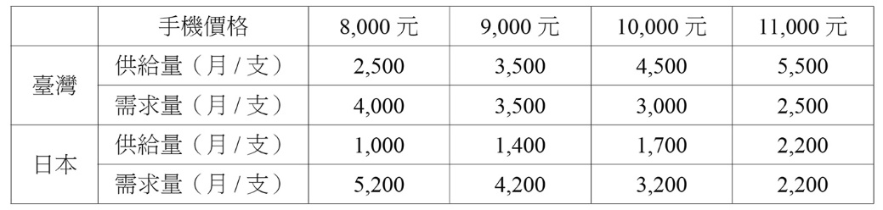
(A)臺灣手機在9,000元以上就會有超額需求
(B)日本手機在11,000元以下就會有超額供給
(C)兩國手機在進行貿易後價格均為10,000元
(D)兩國手機在國際市場的貿易數量為2,000支
- 「貿易管制」是指政府運用一些手段干預自由貿易的進行，例如：國內立法或締結國際條約，對外國產品的進口管制或對本國產品的出口管制。關於貿易管制的敘述，下列何者正確？
(A)進口關稅屬於直接干預交易數量的措施
(B)通常為特定政治或經濟目的採出口管制
(C)維護國際貿易自由化是採取管制的原因
(D)嚴格的衛生檢驗標準即常見的關稅管制
- 我國在2012年至2017年間，加拿大針對我國出口的「焊接碳鋼管」課徵反傾銷稅，後經WTO爭端解決機制認定屬於不當措施始得取消。然而根據官方統計顯示，實施反傾銷稅期間，我國出口焊接碳鋼管至加拿大的金額從原本約1,900萬美元，逐漸遞減至約500萬美元，顯示我國大幅減少出口、交易金額銳減的現象，最可能是受到下列哪一個原因所致？
(A)加拿大非貿易重要夥伴 (B)我國未獲貿易優惠待遇
(C)貿易時的交易成本提高 (D)業者之間貧富差距擴大
- 在建立國際貿易秩序中，世界貿易組織（WTO）的成立扮演關鍵性的角色，也是主導世界貿易的發展和促進國際貿易和平的重要機構。關於世界貿易組織的運作，何者「不」正確？ (A)成員國基於互惠及無歧視的原則落實自由貿易
(B)採取共識決或票決之方式決定各個協定或規範
(C)透過國與國間單邊談判降低關稅與非關稅障礙
(D)重視產品貿易、服務業貿易與智慧財產權保護
- 根據媒體報導「烏俄戰爭尚未停歇，關稅戰即將開打，加拿大撤銷對俄羅斯和白俄羅斯在世界貿易組織（WTO）的最惠國待遇，歐盟、美國也跟進，對俄國追加關稅制裁。」依據上述報導，下列何種情況最容易發生？
(A)俄羅斯的產品無法像加拿大國內產品享有相同待遇
(B)俄羅斯出口的產品進入加拿大等國出現非關稅障礙
(C)俄羅斯出口的產品會因制裁而減少產品對外競爭力
(D)俄羅斯產品會被加拿大和美國等國家課徵反傾銷稅
- 甲乙兩國在某項出口產品的生產上具有替代性，兩國均想加入有貿易往來的區域自由貿易組織，該組織的成員國彼此間可以免除關稅，甲國在通過核准後已進入該區域組織為成員國。請問：在其他條件不變的情形下，甲乙兩國的該項產品及國內產業，對區域組織內其他成員國的貿易說明，何者較為正確？
(A)乙國產品適用WTO的最惠國待遇，與甲國產品同樣享有免關稅待遇
(B)甲國產品因為免除進口關稅，相較於乙國的產品具有更強的競爭能力
(C)乙國雖有意願加入該組織，但因免關稅也適用非會員國，無加入必要
(D)甲國會因加入自由貿易組織，對國內所有產業均會提升產能增加就業
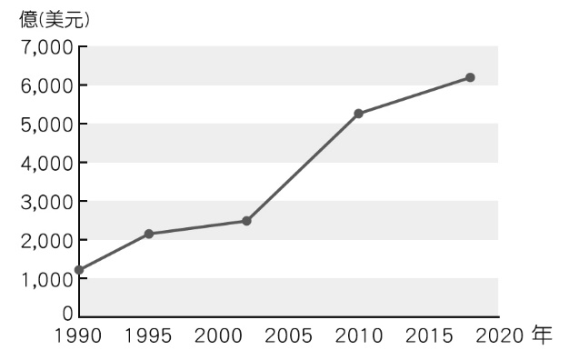
- 根據經濟部國際貿易局針對「我國近年國際貿易情形」的統計，貿易總額變化如圖所示。根據貿易總額的變化情形，關於我國的貿易情形，下列敘述何者正確？
(A)我國的貿易量顯著成長與加入WTO有關
(B)國際貿易是帶動我國經濟成長的主要原因
(C)區域經濟整合在我國貿易上出現顯著成效
(D)2020年時我國貿易總額將突破7千億美元
- 題組題：
●美雲是單身職業婦女，獨力照顧同住的年邁母親，其餘兄弟並未分擔。近來母親失智情況惡化，她猶豫是否辭去工作照顧或聘請全天看護，但二者皆可能帶來身心與經濟壓力。美雲的困境反映我國因人口日趨老化，家屬照顧年長者的負擔也日益加重。因應上述問題，晚近政府積極改善長期照顧制度，例如：
（甲）廣設日間照顧中心；（乙）改善外國籍家庭看護工引進政策；
（丙）建立全國長照人員證照制度；（丁）提供直接補助給需要長照的家庭。
請問：
(81) 依據題文資訊，政府改善長照制度所欲達成的最重要政策目標為何？
(A)保障勞動參與：增加長照勞力供給以保障勞工的就業機會
(B)提倡兩性平權：確保家庭照護之責任由子女共同平均分擔
(C)促進社會安全：因應人口結構變遷以保障人民生活的尊嚴
(D)促進經濟平等：藉社會福利制度達成財富與資源重新分配
(82) 依據題文資訊，政府實際執行（甲）與（丁）政策對當年GDP的計算與直接影響為何？
(A)甲政策計入政府支出，不影響GDP (B)甲政策計入政府移轉性支付，將增加GDP
(C)丁政策計入政府支出，將增加GDP (D)丁政策計入政府移轉性支付，不影響GDP
(83) 依據題文資訊，政府改善長照制度的政策作為，何者最適合由政府委託民間執行？ (A)甲 (B)乙 (C)丙 (D)丁
● 2018年7月6日，美中貿易戰開打，美國對價值340億美元的中國輸美產品徵收25％的額外關稅。中國商務部同日作出反制措施，對價值340億美元的美國輸入中國產品徵收25％的額外關稅，其中包括美國向中國出口最多的產品──大豆。在貿易戰開打之前，中國是美國最主要的農產品消費國之一，不但買了美國60％的大豆，也是高粱、乳製品和豬肉的高消費國。兩國貿易戰打了1年半，終於在2020年1月16日美中兩國簽署第一階段貿易協議，中國承諾要擴大購買美國農產品。
過去兩年之間，在美中貿易戰的背景下，出口量受到影響，美國農民變得更加依賴政府補助過活。農業部祕書長表示，中國接下來很快就會開始購買美國農產品，實現承諾的400億美元（約新臺幣1.2兆元）農產品購買目標。如此一來，農民對政府補助的需求便會逐漸降低。
(84) 美中貿易戰開打期間，因為進口國中國對美國農產品課徵25％的關稅，對美國的農民產生很大的影響。依此貿易情況來推論，下列敘述何者正確？
(A)在兩國貿易戰的結果，總體來看對中國較有利，對美國不利
(B)美國在生產大豆和高粱等農產品，具有絕對利益和比較利益
(C)兩國貿易戰在開打期間，不利於中國的農產品消費者
(D)兩國簽署貿易協議之後，有利於美國的農產品消費者
(85) 假設美國對中國輸入的產品課徵25％的高關稅，兩國因而產生了貿易糾紛，中國可以透過哪一個國際組織來解決貿易爭端？
(A)世界銀行（WB） (B)國際貨幣基金（IMF）
(C)世界貿易組織（WTO） (D)聯合國下轄的國際法院（ICJ）
● 我國加入世界貿易組織（WTO）後，雖然享受貿易自由化的好處，但同時也面臨各國的競爭。其中，中國毛巾就曾大量低價傾銷臺灣，對國內毛巾業造成嚴重衝擊。因此，政府在2006年時針對中國毛巾課徵高達204.1％的「反傾銷稅」，再加上原本毛巾即有的關稅10.5％，中國毛巾業者必須承擔高於原先2倍的出口價格。
面臨中國的低價競爭，國內毛巾業者為了維持生存空間，紛紛開始轉型。例如：將毛巾從生活用品轉型為文創產品，創造出各式各樣的蛋糕毛巾、公仔毛巾，並轉型為「觀光工廠」，透過體驗活動達到行銷的效果。
(86) 根據WTO的規定，允許各國政府課徵反傾銷稅主要是為了下列何種目的？
(A)扶植國內產業 (B)維持貿易公平 (C)增加國內消費 (D)提升消費者剩餘
(87) 根據題文判斷，我國毛巾產業雖面臨中國低價競爭，但也帶來什麼正面影響？
(A)減緩貧富差距的現象 (B)增加我國的就業機會
(C)廠商技術發明與創新 (D)擴大廠商的生產規模
- 混合題：
民間消費、民間與政府投資、政府消費、出口與進口之價格，是計算一國國內生產毛額（GDP）的重要數據，如圖所示之數據為我國近十年各項目占當年GDP的比例，請根據顯示的內容回答以下問題：
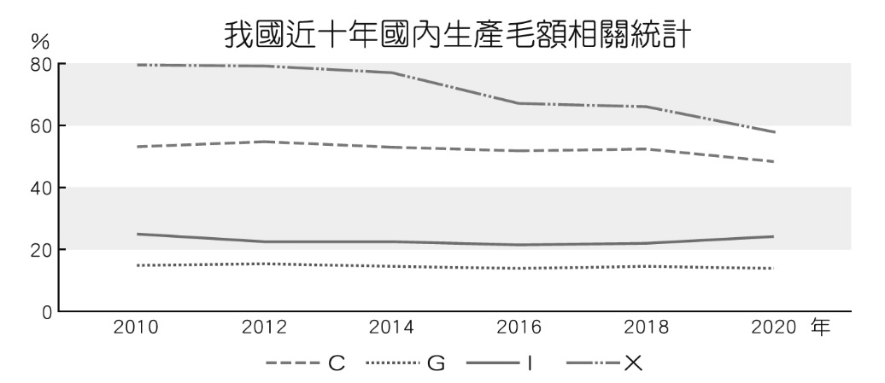
註：進口之價格須自總額中扣除，故未列入圖中。
→數據來源：行政院主計總處

(88) 根據圖中數據可得下列何種推論？
(A)2020年受出口偏弱影響，使GDP總額為近十年最低
(B)我國國民消費活動熱絡，同時也是影響GDP的主因
(C)政府可透過擴大社會福利措施的實施，增加政府消費
(D)順暢的出口管道與貿易往來，有助於提高GDP總額
(89) 上述國內生產毛額之計算，是以哪一種面向（生產面、支出面或所得面）衡量GDP？
(90) 承上一題之推論，若政府欲顯著且有效提高我國GDP之總額，可採取什麼具體有效之措施？
-----------------------------------------------------------------------
基隆市立中山高中 111學年度第2學期 高二體育班 第2次段考 公民與社會科答案卷高二愛班 座號 姓名 得分 總分
(2分) □生產面 □支出面 □所得面
(2分) 具體有效之措施？

此頁請與題目卷分開交回

